**MANUAL DE CONFIGURACIÓN DE ROLES Y PERFILES DEL MÓDULO CONNECT DE CNCFLORA PARA EL INSTITUTO ALEXANDER VON HUMBOLDT**

VERSION 1.0 – 01-12-2016

Elaborado Por: Jaime Alberto Gutiérrez Mejía

# ÍNDICE

ÍNDICE 2

1. OBJETO DEL DOCUMENTO 3

2. PARTICIPANTES 3

3. OBJETIVOS 3

4. MODELO DE SEGURIDAD DE CNCFLORA 4

5. CREACIÓN DE PERFILES Y REGISTRO DE APLICACIONES 8

6. REGISTRO DE NUEVOS USUARIOS EN EL SISTEMA 10

7. CREACIÓN DE APLICACIONES Y PERFILES EN EL SISTEMA 12

8. ASIGNACIÓN DE PERMISOS SOBRE LOS MÓDULOS A LOS USUARIOS CREADOS 18

9. VERIFICACIÓN DEL INGRESO DE LOS USUARIOS A LOS MÓDULOS 30

# OBJETO DEL DOCUMENTO

Este documento tiene como objeto mostrar la configuración de roles, perfiles y aplicativos sobre el Módulo CONNECT del ambiente de NUVEN CNCFLORA adaptado para las necesidades del Instituto de Investigación de Recursos Biológicos Alexander von Humboldt.

# PARTICIPANTES

En este proceso tiene principal participación el Administrador Técnico del Sistema, el jefe de gestión de aplicaciones del Instituto Alexander von Humboldt y los participantes del proceso de despliegue y paso a producción.

# OBJETIVOS

1. Analizar el modelo de seguridad, roles y usuarios de CNCFLORA
2. Identificar los principales roles existentes
3. Verificar el proceso de instalación y configuración de usuarios
4. Visualizar el modelo de ajuste de roles de usuario y acceso a aplicativos del clúster NUVEM CNCFLORA.

# MODELO DE SEGURIDAD DE CNCFLORA

El esquema de operación de CNCFLORA está basado en un conjunto de recursos relacionados entre sí, donde aplicaciones, perfiles y usuarios se combinan para definir la granularidad de Seguridad en el Sistema. Dentro del Modelo actualmente presente en este aplicativo, se describen los siguientes conceptos a saber:

* **Usuarios:**  Se definen como usuarios, cada uno de los diferentes actores que ingresan al Sistema de Información para realizar las principales tareas del proceso de Análisis del Riesgo de Extinción, entre las cuales se encuentran:

1. **Ocurrencias:** Registro de las apariciones de las diferentes especies en las zonas geográficas, que se emplean como recurso para evaluar el potencial de riesgo de extinción.
2. **Consolidación, Análisis y Evaluación:** Proceso para determinar el estado de la especie con base en sus ocurrencias y de esta manera realizar el proceso de verificación del indicador de potencial de riesgo de extinción.
3. **Evaluación:** Proceso para determinar de forma definitiva mediante procedimiento científico de evaluación métrica, el nivel de riesgo de extinción para la catalogación de la especie dentro de un libro rojo de especies amenazadas.

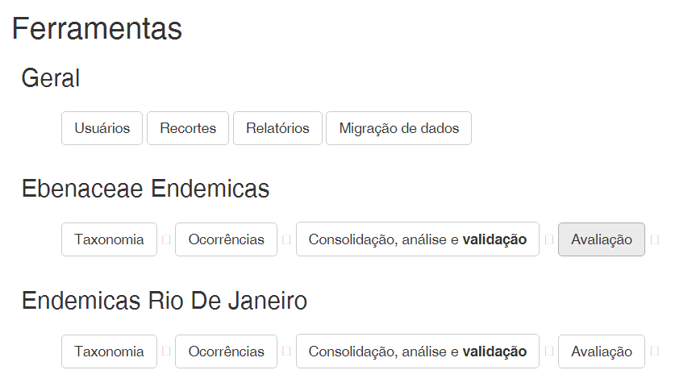

* **Registros de usuario pendientes:** Proceso validatorio por parte del superadministrador del Sistema para aprobar registros de usuarios con roles diversos que están registrados, pero aún no han sido activados dentro del Sistema.
* **Aplicaciones:** Conjunto de aplicativos del clúster NUVEM CNCFLORA que deben ser agregados al módulo de operación central, y que permitirán posteriormente definir la granularidad y el tipo de rol o uso sobre los módulos de cada uno de los diferentes actores del Sistema.
* **Papeles o Roles:** Definición formal de los diferentes papeles que pueden ejercer los usuarios dentro del Sistema para permitir la ejecución de funcionalidades dentro de los aplicativos o módulos NUVEM registrados en el modelo de seguridad.

Estos componentes son visibles desde el módulo CONNECT del Sistema, ubicado en la dirección <http://192.168.220.139/connect/>

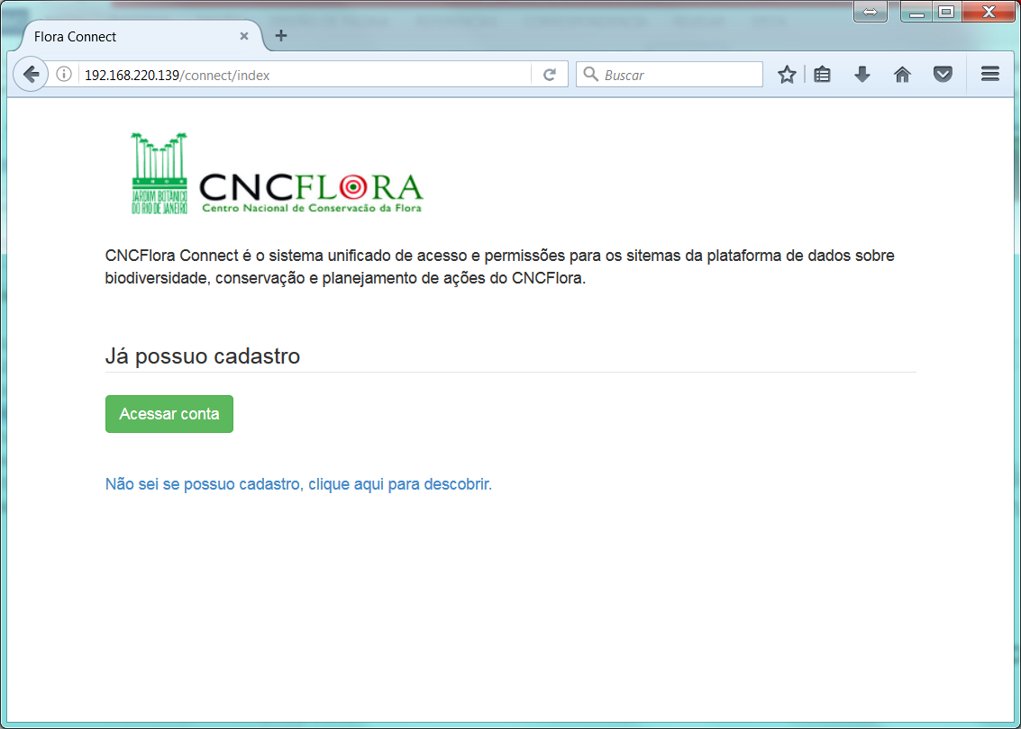

Para iniciar en el módulo, al abrirlo por primera vez, el Sistema solicitará el usuario y contraseña del superadministrador. Digítelos y posteriormente ingrese a la URL para autenticarse. Se desplegará una subventana para la autenticación en al presionar el botón Accesar Cuenta.

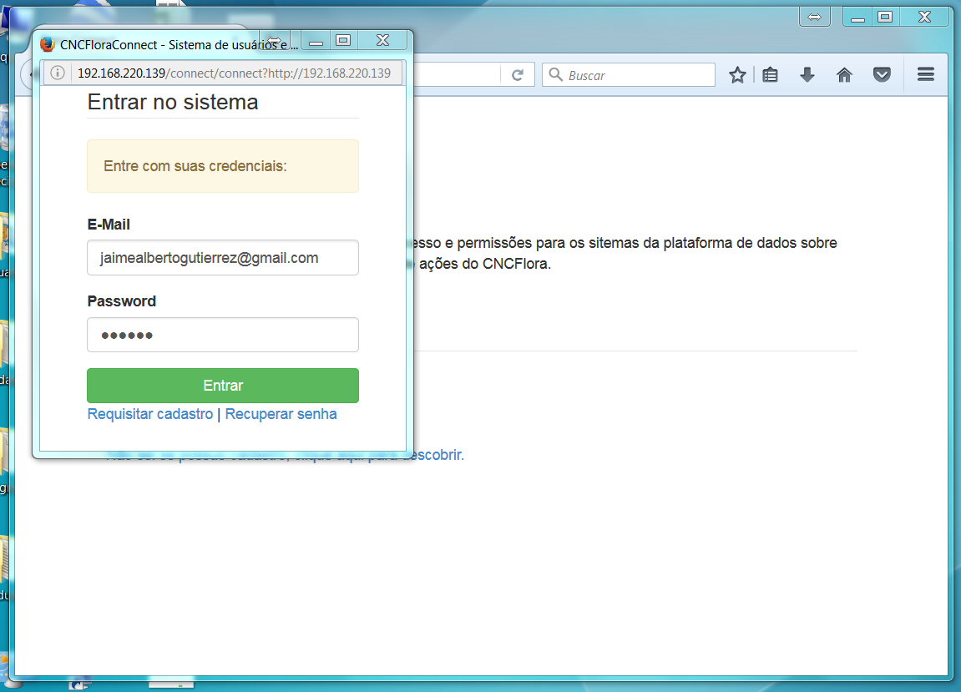

Una vez autenticado, se tendrá acceso desde el Menú Principal, a las funciones descritas al inicio de este apartado.

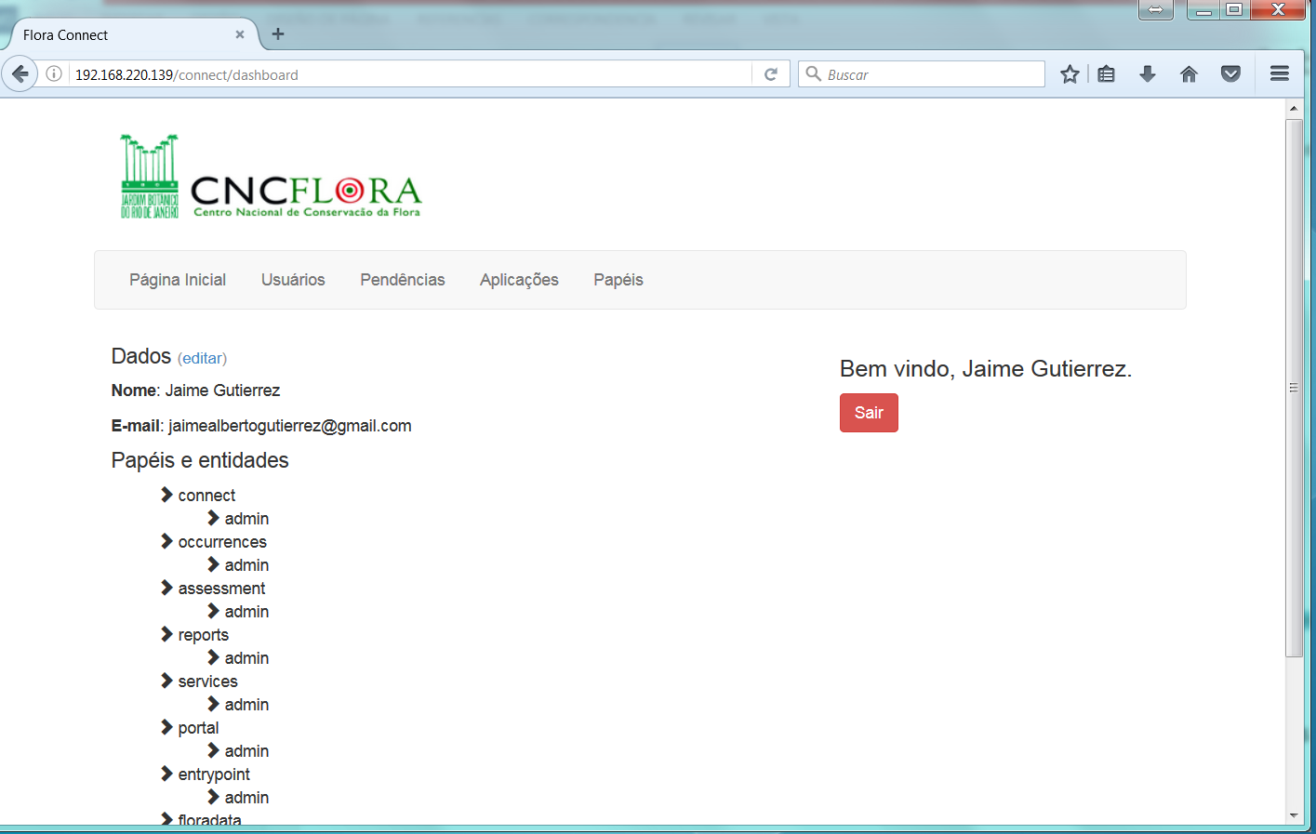

# CREACIÓN DE PERFILES Y REGISTRO DE APLICACIONES

Para iniciar el proceso de creación de nuevos usuarios, hacer clic en la opción USUARIOS. El sistema desplegará la lista de usuarios actuales en el mismo:

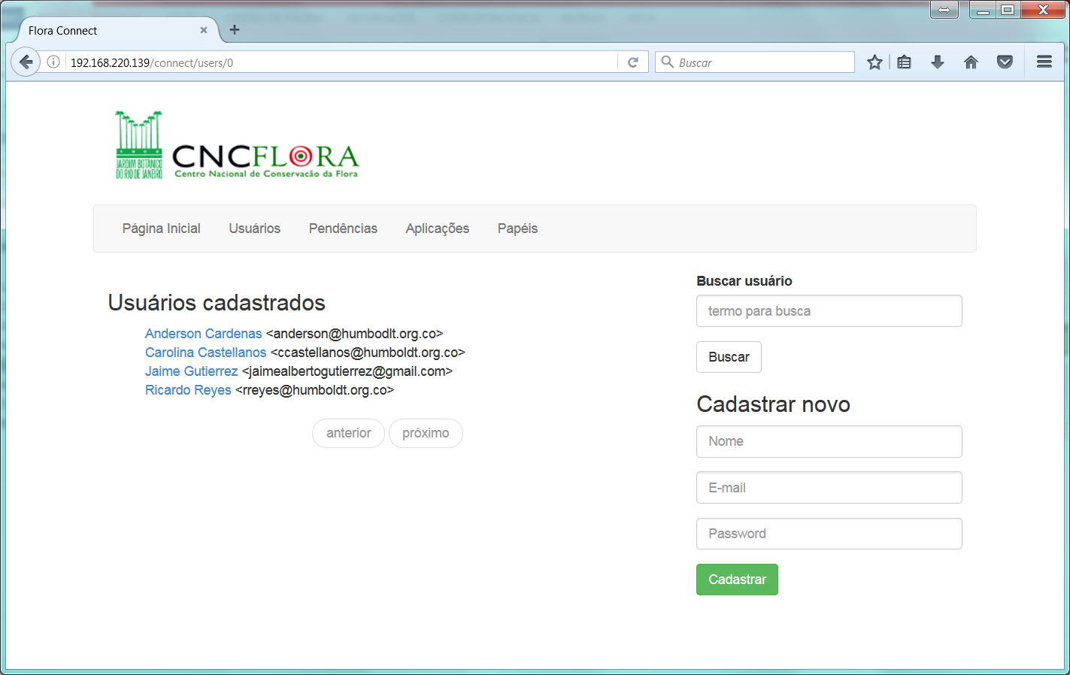

Para realizar la búsqueda de usuario, se puede emplear el buscador de la parte superior, ingresando el nombre o coincidencia del mismo, tal como se ilustra a continuación:

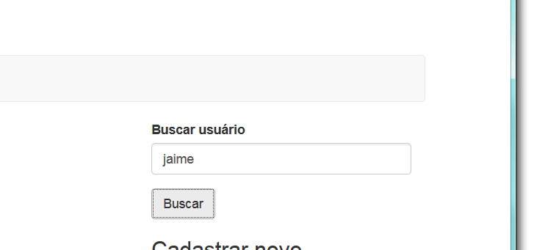

El sistema desplegará en la ventana, el resultado mostrando el nombre de usuario y sobre él, el enlace para su posterior edición:

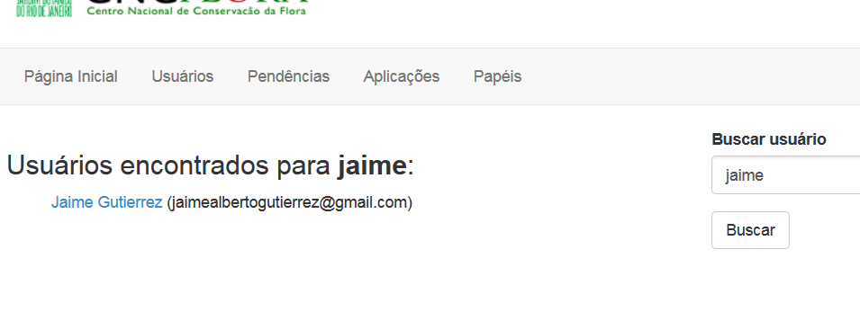

# REGISTRO DE NUEVOS USUARIOS EN EL SISTEMA

Para iniciar el registro de un nuevo usuario, se deberán diligenciar los siguientes datos en el formulario que se muestra a continuación:

1. Nombre de usuario (Nombre completo del usuario con nombres y apellidos). Ej: Usuario Humboldt
2. Correo electrónico (email), de la forma correo@dominio. Ej: [usuario@humboldt.org.co](mailto:usuario@humboldt.org.co)
3. Password (contraseña): Contraseña alfanumérica de al menos seis caracteres. Se recomienda emplear las siguientes buenas prácticas para el registro de dicho password o contraseña:

* No utilice la misma clave para más de un sitio, esto es importante ya que si alguien averigua una de ellas tendrá acceso a los sitios relacionados que hacen uso de ésta.
* Procure que su contraseña sea “compleja” (pero no difícil de recordar), use mayúsculas y minúsculas, espacios, símbolos y números. Además procure que la contraseña tenga más de 8 caracteres. Esto disminuye la posibilidad de deducirla. Por ejemplo “esta Es 1 contraseña Compleja!”.
* No utilizar palabras relacionadas con el sitio para la contraseña, por ejemplo si lo que se está creando es una cuenta de Facebook no usar claves como “face” o “fotos”.
* En caso de que el sitio donde está creando una cuenta le ofrezca utilizar una “pregunta de seguridad”, para recuperar su clave en caso de olvidarla, no utilice una pregunta trivial.
* Cambiar la contraseña varias veces al año, si en algún momento su contraseña es robada sin que usted se dé cuenta, realizando esta acción se inutilizará la clave anterior dejando fuera de su cuenta al hacker.
* Recuerde cerrar su sesión, de esta forma se evita que cualquier persona que venga después de usted tenga acceso a su cuenta. Además recuerde borrar las cookies, el historial y el cache del navegador.
* Desconfiar de cualquier correo que pida datos como usuario y contraseña, estos nunca son necesarios por un tercero salvo que quiera robarle sus datos, por tanto de recibir un mensaje de este tipo, no lo conteste y notifique a la empresa u organismo que dice envío el correo.
* No utilizar links de correos para dirigirse a sitios donde deba ingresar usuario y contraseña, es preferible escribir la dirección a mano ya que los links pueden ser alterados.
* Compruebe que el sitio al que quiere acceder sea el que aparece en la barra de direcciones de su navegador y que no es un sitio de igual apariencia que está haciéndose pasar por el sitio original.
* Nunca se deben enviar datos como usuario o contraseña vía correo electrónico, ya que si tu cuenta de correo o la de la otra persona es penetrada se podría tener acceso a esta información fácilmente

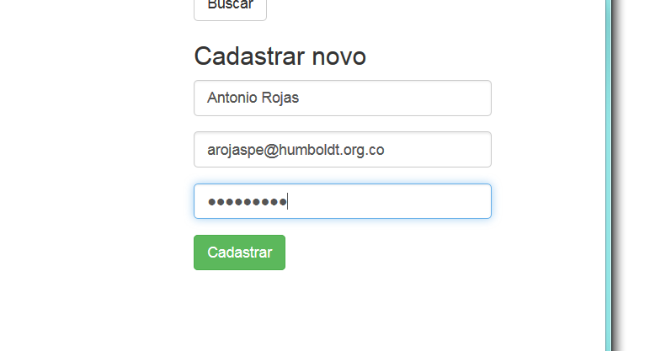

Pulsar el botón Registrar, el Sistema realizará la confirmación de la creación del usuario y lo agregará a la lista. Hasta este punto, el usuario se encuentra creado, pero aún no está autorizado para ingresar al Sistema de Información y los módulos de CNCFLORA.

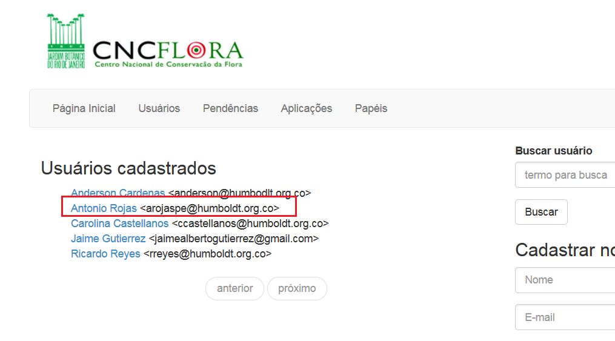

# **CREACIÓN DE APLICACIONES Y PERFILES EN EL SISTEMA**

Una vez se ha hecho el registro de todos los usuarios correspondientes, es necesario definir los principales aplicativos del clúster NUVEM CNCFLORA, que serán controlados por los futuros usuarios del Sistema. En este caso específico, los módulos son los siguientes:

|  |  |  |
| --- | --- | --- |
| **Aplicación** | **URI de acceso** | **APLICACIÓN** |
| **Occurrences** | **http://192.168.11.67/occurrences/** |  |
| **Assessment** | [**http://192.168.11.67/assessments**](http://192.168.50.100/assessments) |  |
| **reports** | [**http://192.168.11.67/reports2/index.html**](http://192.168.50.100/reports2/index.html) |  |
| **Services** | **http://192.168.11.67/services/index.html** |  |
| **Portal** | <http://192.168.11.67:85/> |  |
| **entrypoint** | [http://192.168.11.67/entrypoint/](http://192.168.50.100/entrypoint/) |  |
| **floradata** | [**http://192.168.11.67/floradata/index.html**](http://192.168.50.100/floradata/index.html) |  |
| **Connect** | [**http://192.168.11.67/connect/index**](http://192.168.50.100/connect/index) |  |
| **checklist** | **http://192.168.11.67/checklist** |  |
| **aka** | **http://192.168.11.67/aka** |  |
| **migrator** | **http://192.168.11.67/migrator/** |  |

Para realizar el registro de los módulos, en CONNECT, se deberá ingresar por la opción APLICACIONES. Se desplegará el formulario para el registro de cada una de ellas. Debe escribir el nombre exactamente igual al del contexto de cada aplicación Web (WebApp) referenciada en la lista anterior, tal como se ilustra a continuación:

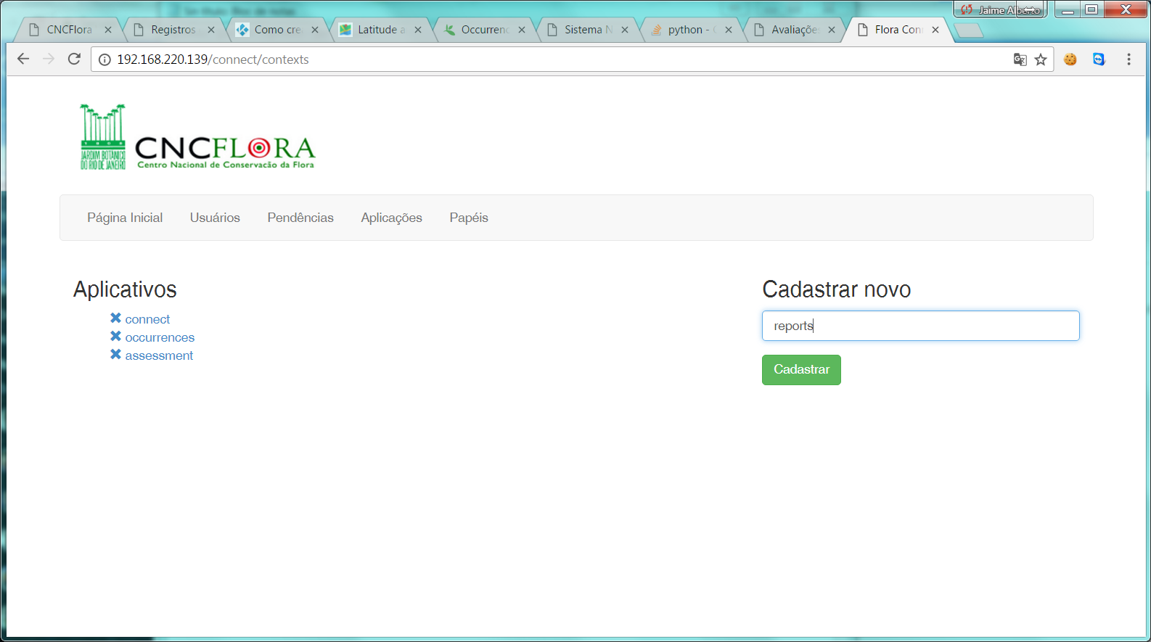

Los módulos se irán agregando a la lista de aplicativos. Si desea prescindir de uno, haga clic sobre la X al lado del nombre del Módulo. El sistema desplegará un cuadro de diálogo de confirmación y lo borrará inmediatamente de la base de datos.

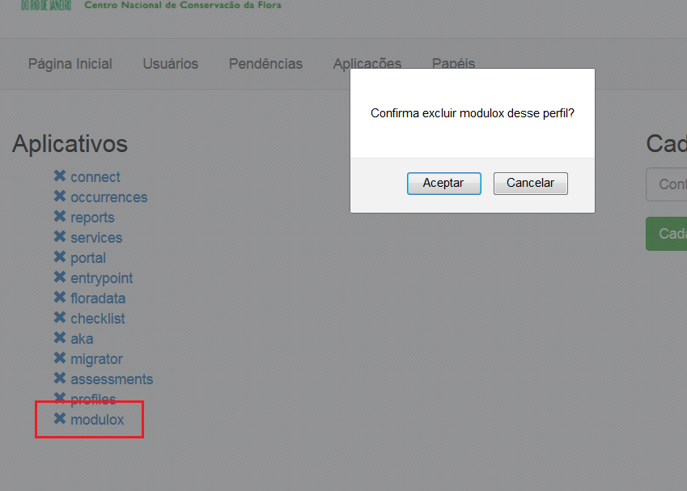

# **ASIGNACIÓN DE PERMISOS SOBRE LOS MÓDULOS A LOS USUARIOS CREADOS**

Acto seguido al proceso de registro de aplicaciones, se hace necesario crear los diferentes perfiles, que en el Universo conceptual de CNCFLORA, son los siguientes:

1. admin: Administrador Principal del Sistema de Información (otorga permisos y crea usuarios)
2. Validator: Persona responsable de validar perfiles de especies en riesgo de extinción.
3. SIG: Usuario de análisis de sistemas de información geográfica que puede confirmar la validez de las ocurrencias georreferenciadas de aparición de especies.
4. Analyst: Biólogo o investigador responsable que con conocimiento de causa de las características biológicas de la especie puede realizar registros de la misma en el Módulo de Lista de Chequeo (checklist)
5. Assessor: Personal investigador o coinvestigador responsable de la toma de decisiones analíticas con base en la información de los módulos.
6. Evaluator: Persona responsable de dar evaluación científica sobre las características biológicas, taxonómicas y formativas de la especie en proceso de análisis
7. analyst: Analista auxiliar que apoya las tareas del asesor y el Analista (con mayúscula Analyst) principal.

Para el registro de estos usuarios, obligatorios en el Sistema, tal como lo confirma la mesa de ayuda en Brasil, en correo anexo, se deberá ingresar a la opción PAPELES (PERFILES), y de forma similar que en el caso de aplicaciones, realizar el ingreso correspondiente de los mismos.

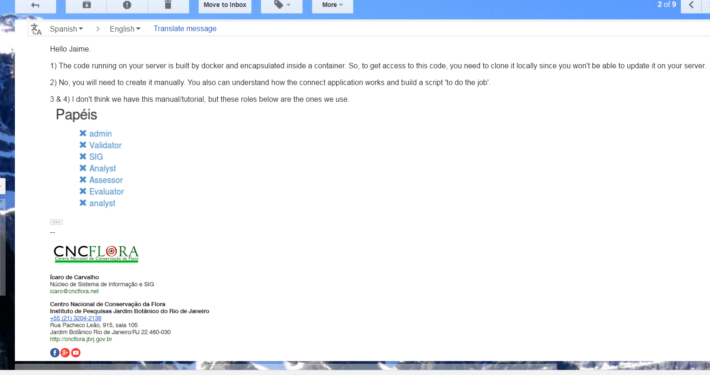

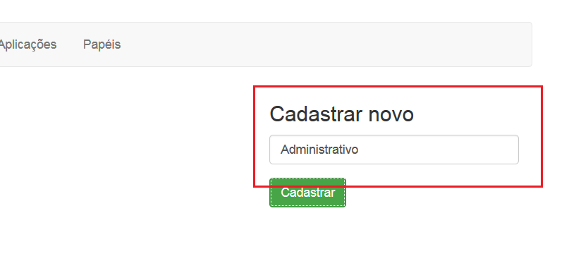

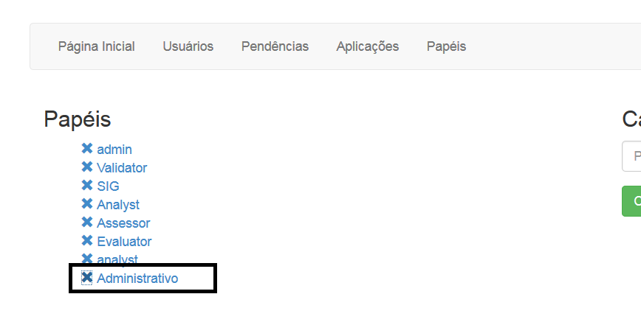

En caso de no ser requerido más el perfil, se debe proceder a borrarlo haciendo clic en la X al lado del nombre del papel o perfil y presionando el botón Aceptar del cuadro de diálogo confirmatorio para autorizar su borrado. Tenga presente que si ya hay usuarios con roles y perfiles asociados a aplicaciones asignadas, los borrará automáticamente en cascada de cada uno de ellos.

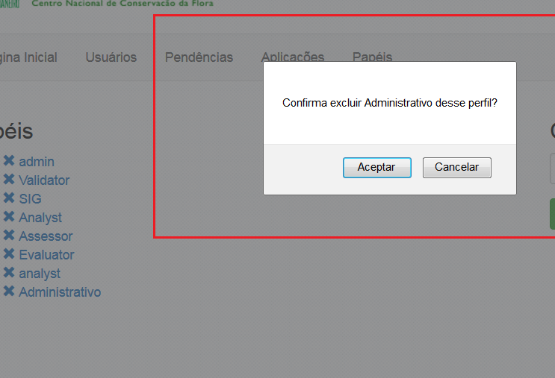

Una vez se hayan creado los perfiles y las aplicaciones, el paso siguiente es el de asignar el ingreso de los usuarios al módulo correspondiente. Para ello, haga clic en la opción USUARIOS. Se desplegará como se explicó anteriormente, la lista de usuarios. Para editarlo, haga click en el correo (email) del usuario, opción que lo direccionará automáticamente al formulario de edición del registro del nuevo usuario creado.

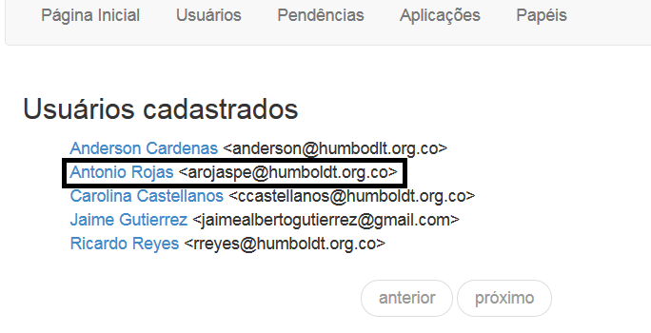

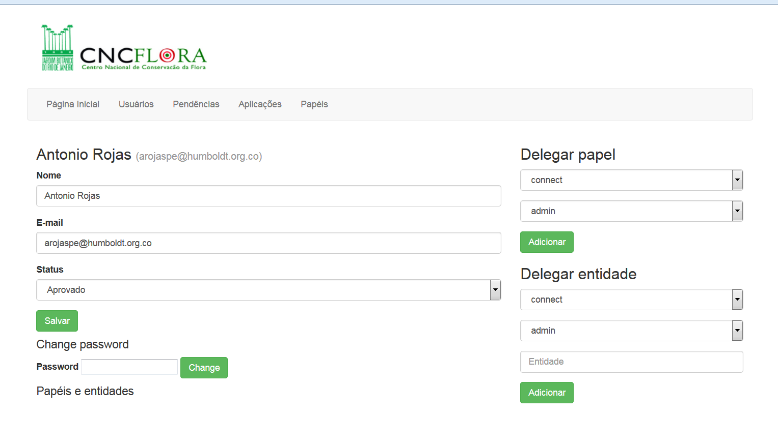

En la pantalla, se identifican las siguientes opciones a saber:

1. Datos básicos del usuario (los mismos vistos en la opción de registro inicial) y un nuevo campo denominado Estado (Status), que permite las siguientes opciones: Aprobado, pendiente y bloqueado. Estas opciones permiten al administrador definir el ciclo de vida del usuario al Sistema y garantizar o no su ingreso granular al mismo.

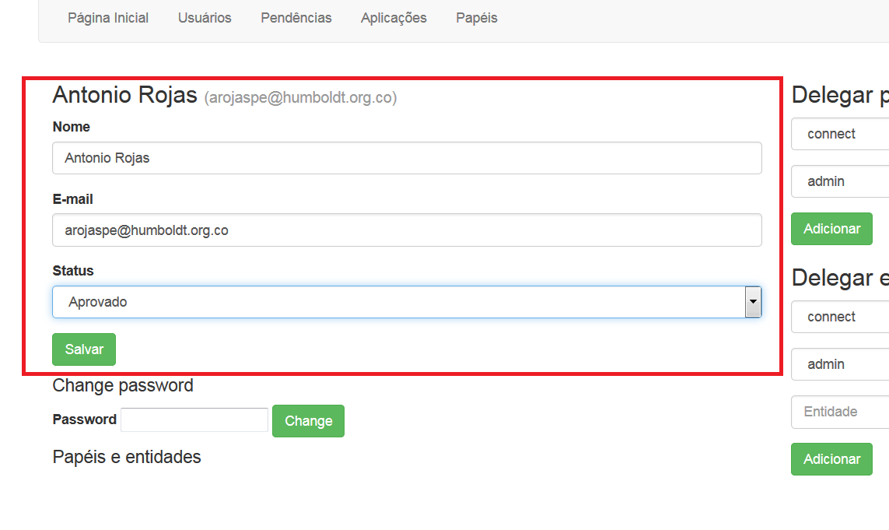

1. Cambiar password: Esta opción puede ser empleada por el administrador para resetear la contraseña del usuario

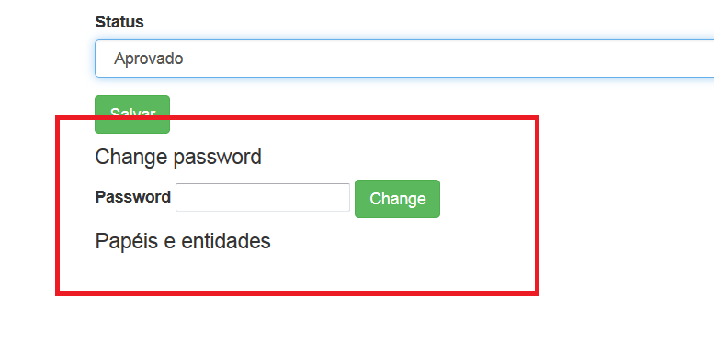

1. Delegar papel: Esta opción permite hacer el cruce entre Papeles (roles) y aplicaciones, definiendo el nivel granular de acceso y control de funcionalidades del usuario en dichas aplicaciones. Al asignar un rol de admin sobre la aplicación X se le da al usuario full controll (control total) sobre las operaciones en el módulo, y asignándolo a otros papeles, le permite acceder a las funcionalidades de ejecución de principales operaciones en cada uno de ellos.

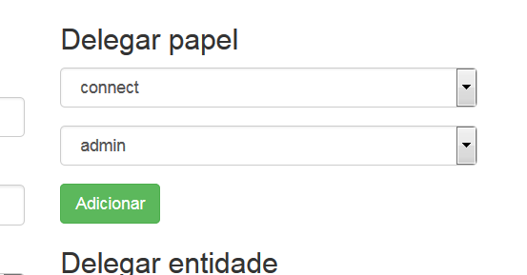

1. Delegar entidad: Esta opción está habilitada para que el administrador pueda tener control sobre aspectos claves específicos de los documentos asociados a registros biológicos dentro del Sistema de Información, de manera tal que pueda tener absoluto acceso de actualización a los registros para posterior actualización y seguimiento de auditoría.

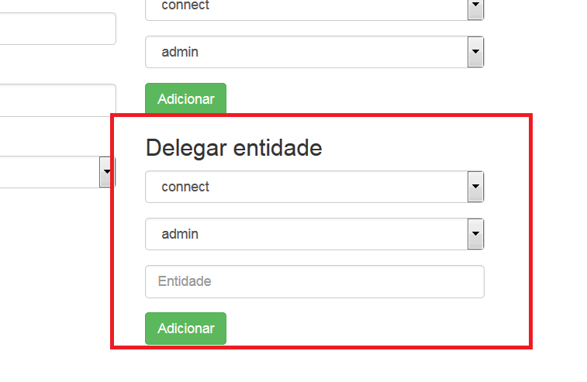

Una vez el usuario se encuentra listo, se deberá escoger la opción Aprobado y guardar los cambios. Esto activará al usuario para ingresar a los módulos del Sistema CNCFLORA. No obstante, hasta no asignar roles sobre los aplicativos, su modo de operación se verá limitado.

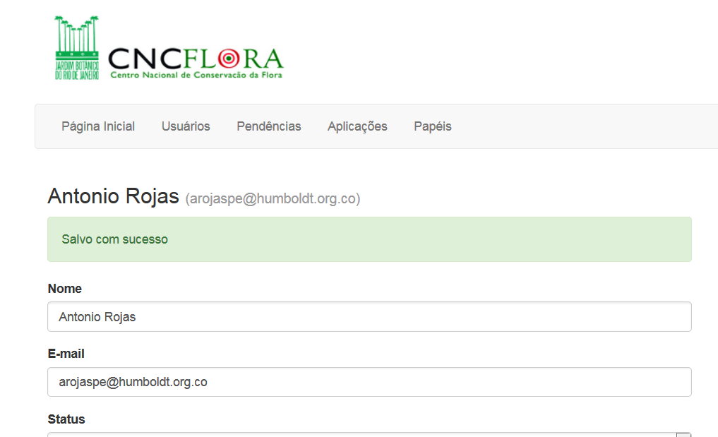

Esto se valida, en la opción que se muestra a continuación, donde al autenticar al usuario en un módulo sobre el cual aún no tiene permisos asignados, únicamente se despliegan las opciones de Recortes (bases de datos de especies) y la opción de cierre de sesión (logout):

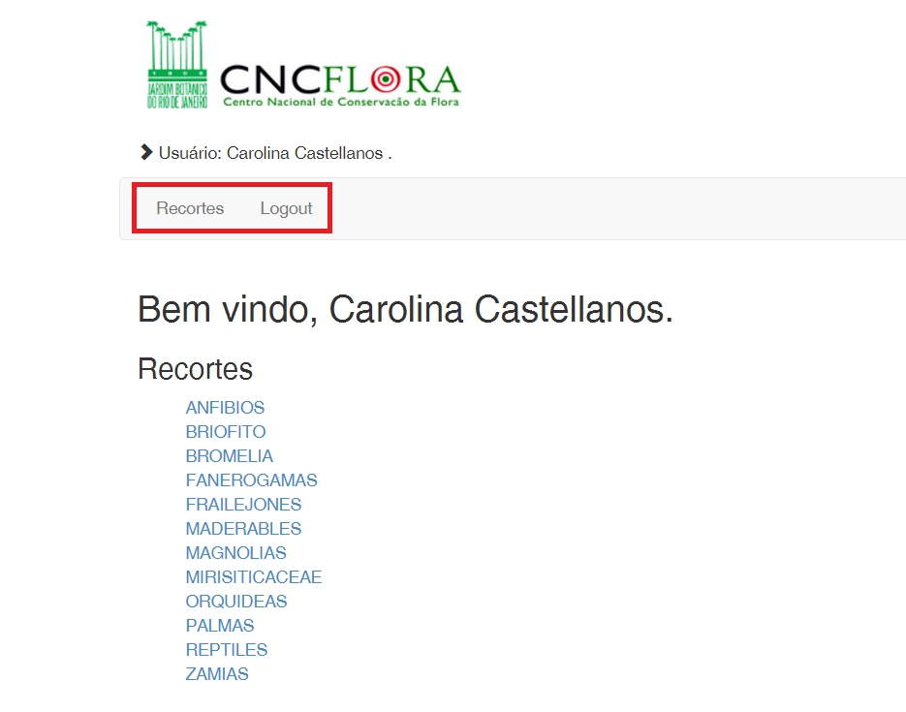

El proceso de asignación de roles, consta de los siguientes pasos.

1. Ingrese al usuario que desea editar, haciendo clic en el nombre del mismo
2. Despliegue en el formulario la opción de Status y verifique que el usuario se encuentra aprobado)
3. En la sección ASIGNAR PAPEL, seleccione de la lista desplegable el nombre del módulo o aplicación, a saber las del sistema disponibles que son:

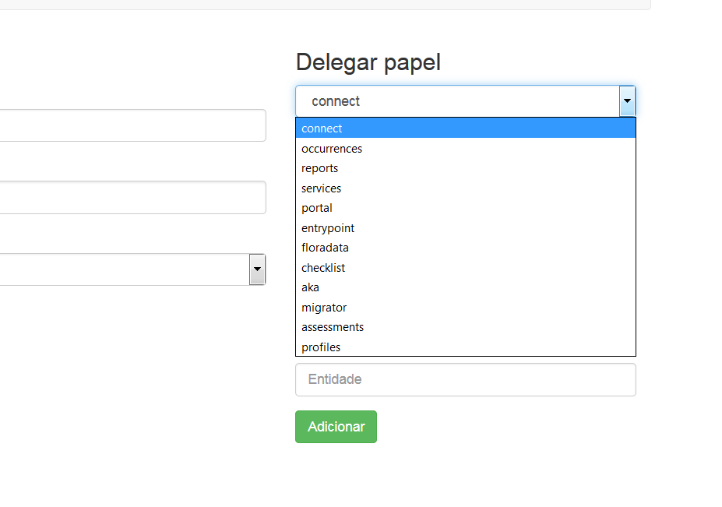

1. Seleccione de la siguiente lista desplegable, el rol o papel del usuario sobre el módulo. Si asigna rol o papel admin dará full control sobre las operaciones. Si escoge uno diferente, se desplegarán las opciones que están habilitadas para cada rol en particular y están asignadas por módulo de CNCFLORA.

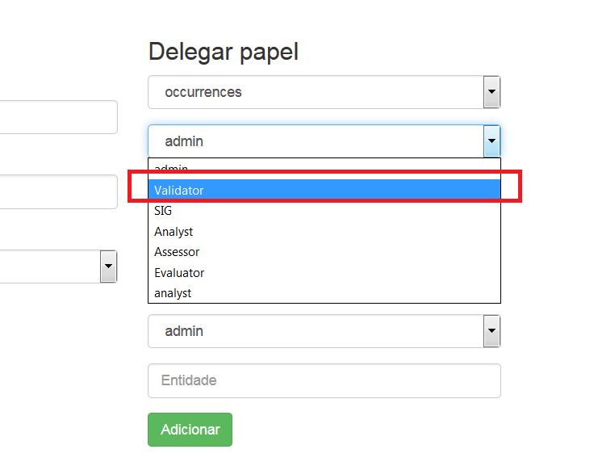

1. Automáticamente el Sistema creará una forma arbórea de jerarquía indicando el rol o papel del usuario dentro del módulo NUVEM CNCFLORA seleccionado.

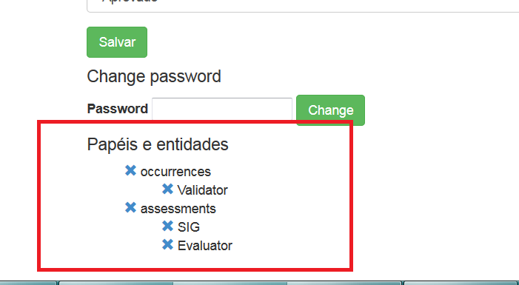

1. Pulse el botón Guardar una vez haya agregado toda la correlación de aplicativos/roles, para confirmar los cambios en el Sistema.

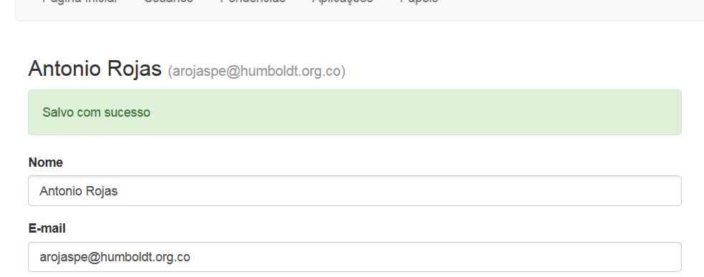

1. Informe al usuario de que su usuario ha sido activado y entregue la URI de los diferentes módulos para que pueda iniciar el proceso de registro y actualización de datos de registros biológicos de especies dentro del Sistema, de acuerdo a sus roles seleccionados.

# VERIFICACIÓN DEL INGRESO DE LOS USUARIOS A LOS MÓDULOS

Una vez se ha aprobado el usuario, este o Usted como Administrador, pueden evaluar que los roles hayan sido correctamente asignados. Proporcione la URI de acceso al módulo sobre el cual se tiene permiso. Una vez autenticado el usuario tendrá acceso de acuerdo a su rol por medio de las opciones que se habilitarán en los correspondientes menús. Como en el ejemplo ilustrado en este manual, verificaremos el rol del usuario Antonio Rojas en los módulos de ocurrences, assesments y connect.

1. Ingreso por el módulo de ocurrencias (<http://192.168.220.139/occurrences>)

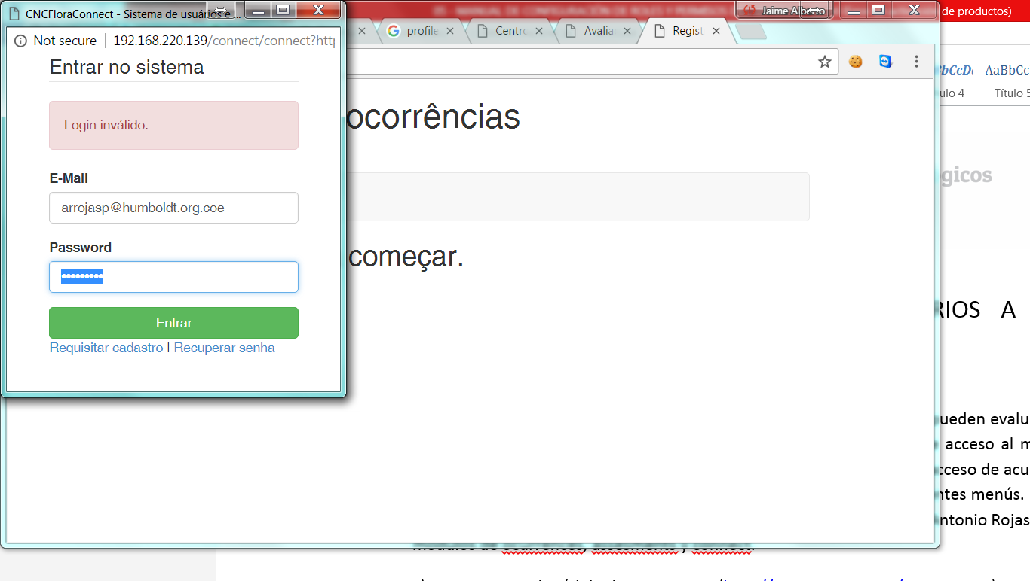

Rol: Validador. Puede realizar la validación del envío de ocurrencias en formato de texto plano o diligenciando el formulario respectivo.

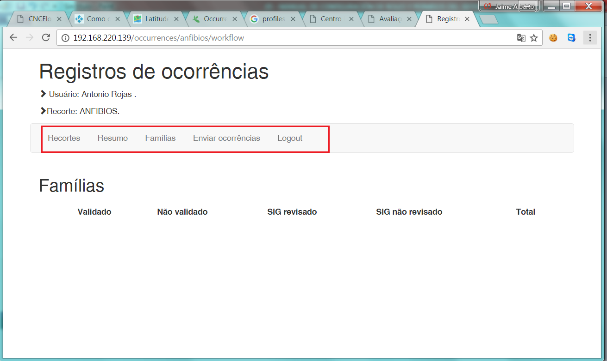

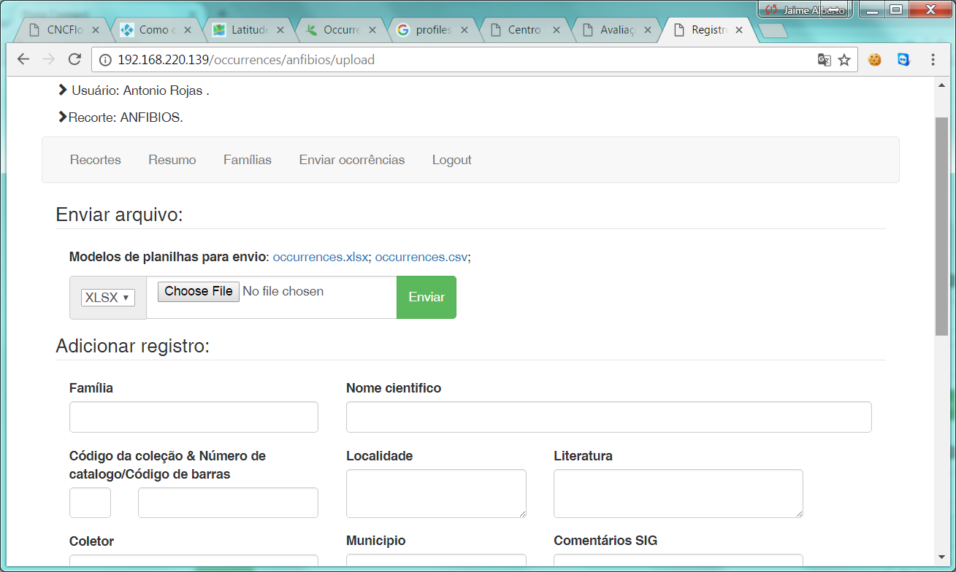

1. Ingreso al Módulo de Assessments (Evaluaciones - <http://192.168.220.139/assessments>): En este módulo el usuario tiene permisos de SIG y de Evaluator.

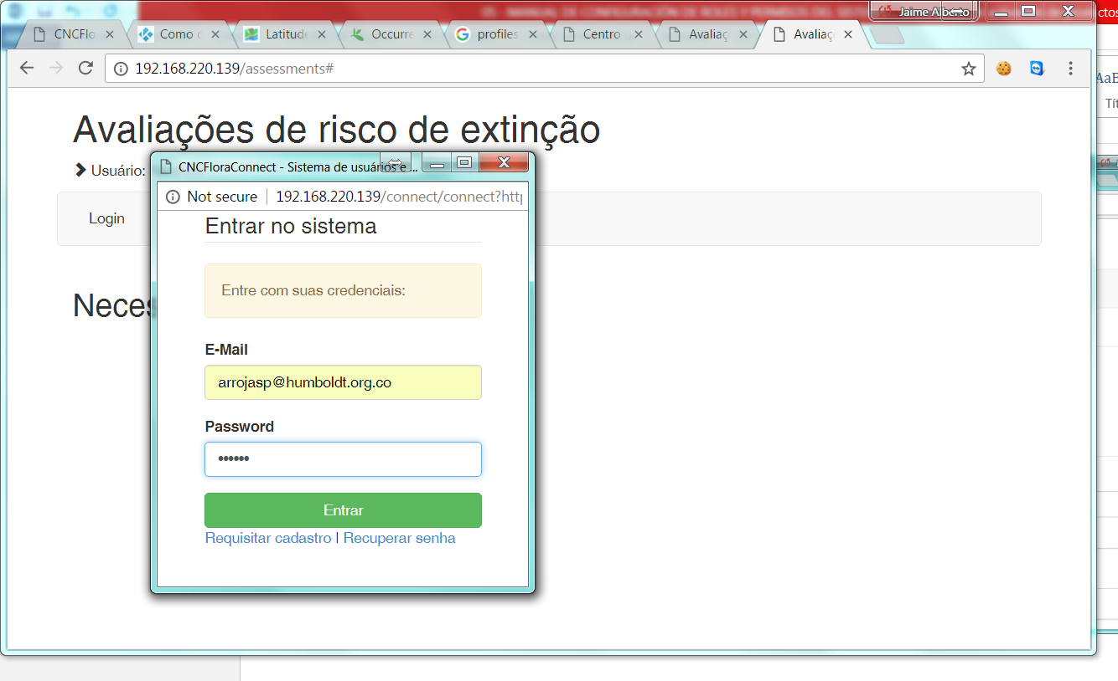

Se verifica que tiene acceso al listado de especies anidadas en las familias respectivas, con la opción de consultar las pestañas de evaluación de riesgo:

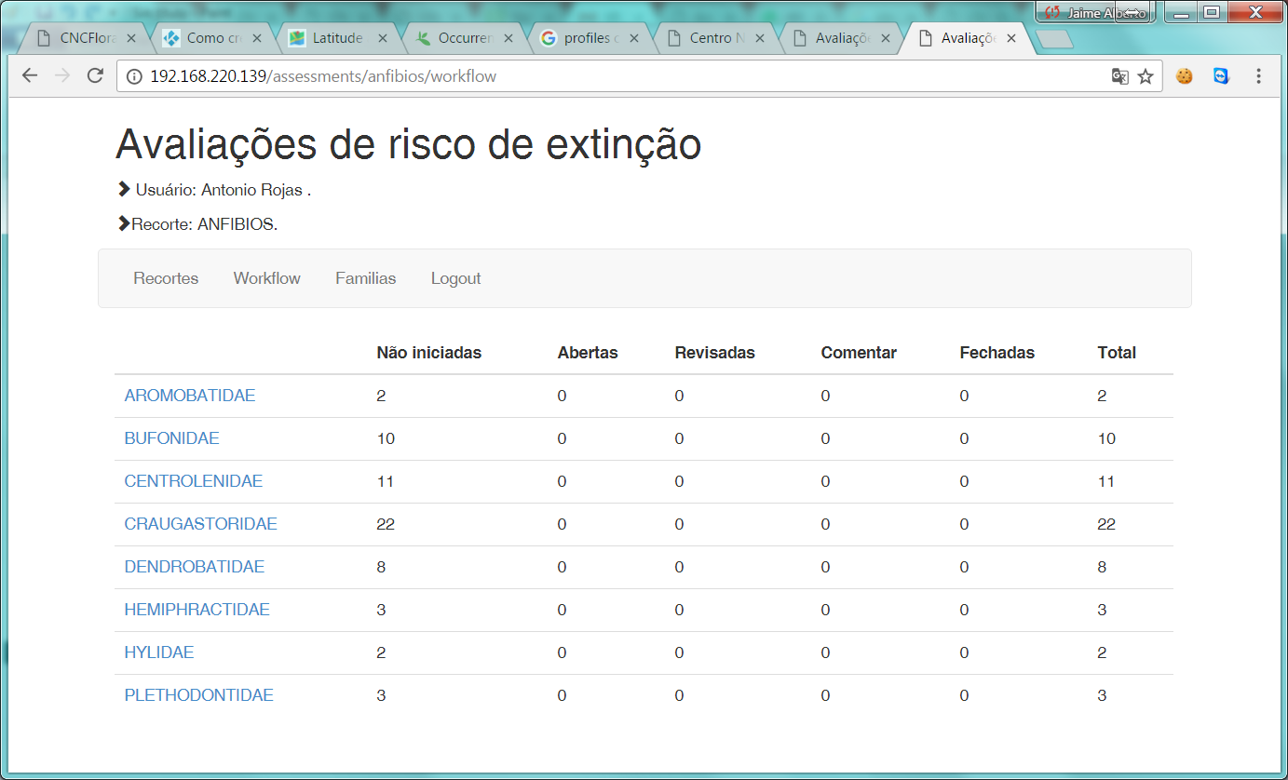

1. Ingreso al módulo de Connect (<http://192.168.220.139/connect/index> ): Solo consulta y opción de cambio de contraseña:

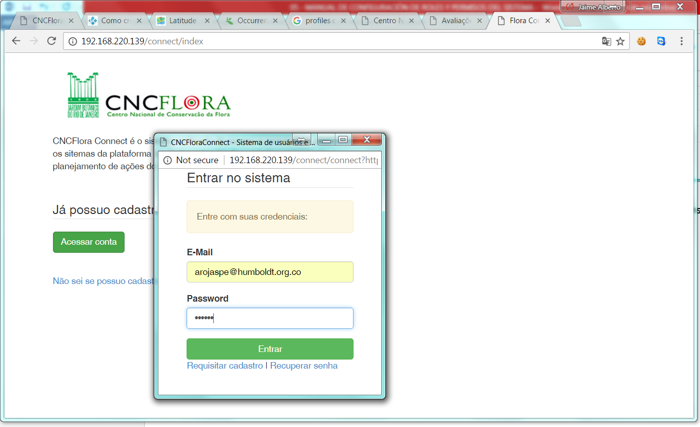

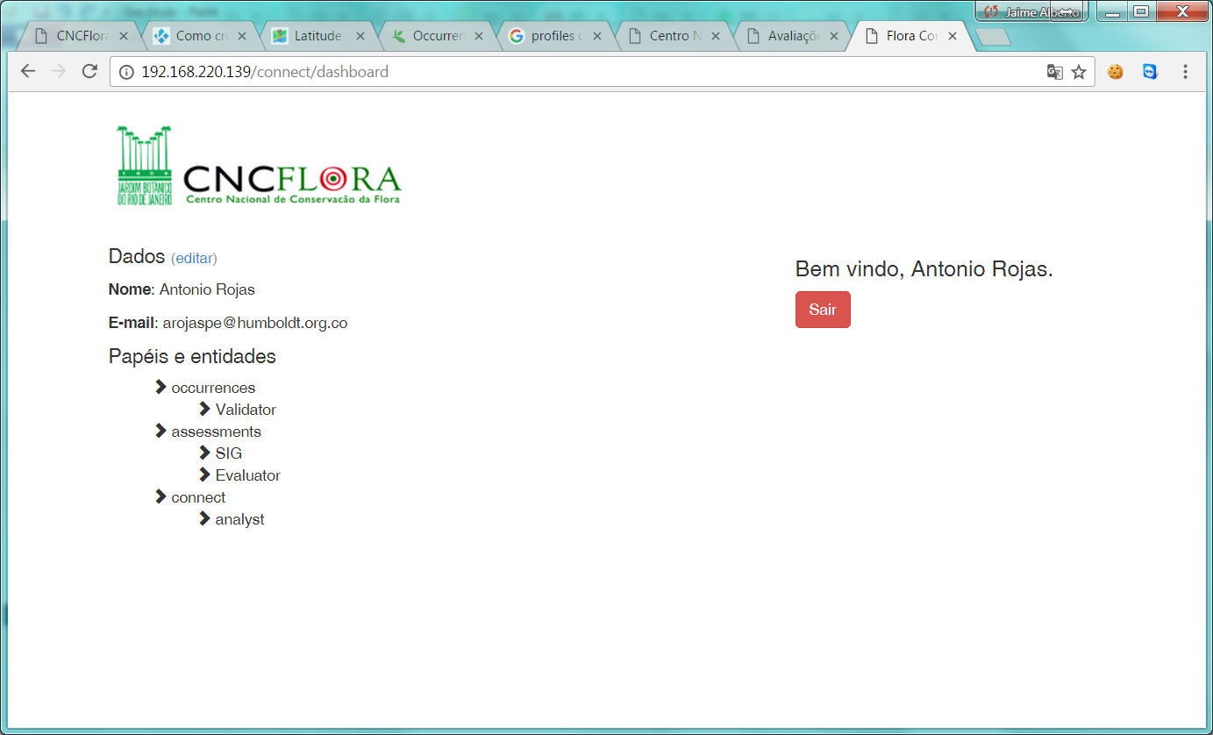

De esta manera, como se ha observado, el Modelo de Seguridad del Sistema NUVEM está basado en un conjunto específico de papeles (roles) y aplicativos del clúster (módulos), que interactúan entre sí para dar al usuario privilegio sobre las operaciones, tareas de gestión administrativa y cargue de datos, esenciales para el proceso de análisis del Riesgo de Extinción. El proceso de gestión de uso de los aplicativos, se encuentra definido con detalle en el documento “MANUAL OPERACIONAL DE EVALUACIÓN DEL RIESGO DE EXTINCIÓN DE ESPECIES DE FLORA BRASILEÑA” en el recurso <http://cncflora.jbrj.gov.br/portal/static/pdf/publicacao/manual_operacional.pdf>, donde en la página 20 se ilustran las etapas que son administradas por los módulos a saber. Esto debe ser tenido en cuenta por el administrador del Sistema a la hora de crear los perfiles y asignarlos a los usuarios, con el fin de garantizar el cierre exitoso del ciclo de vida de las operaciones y posteriormente definir el roadmap de interacción de usuarios del mismo Sistema.

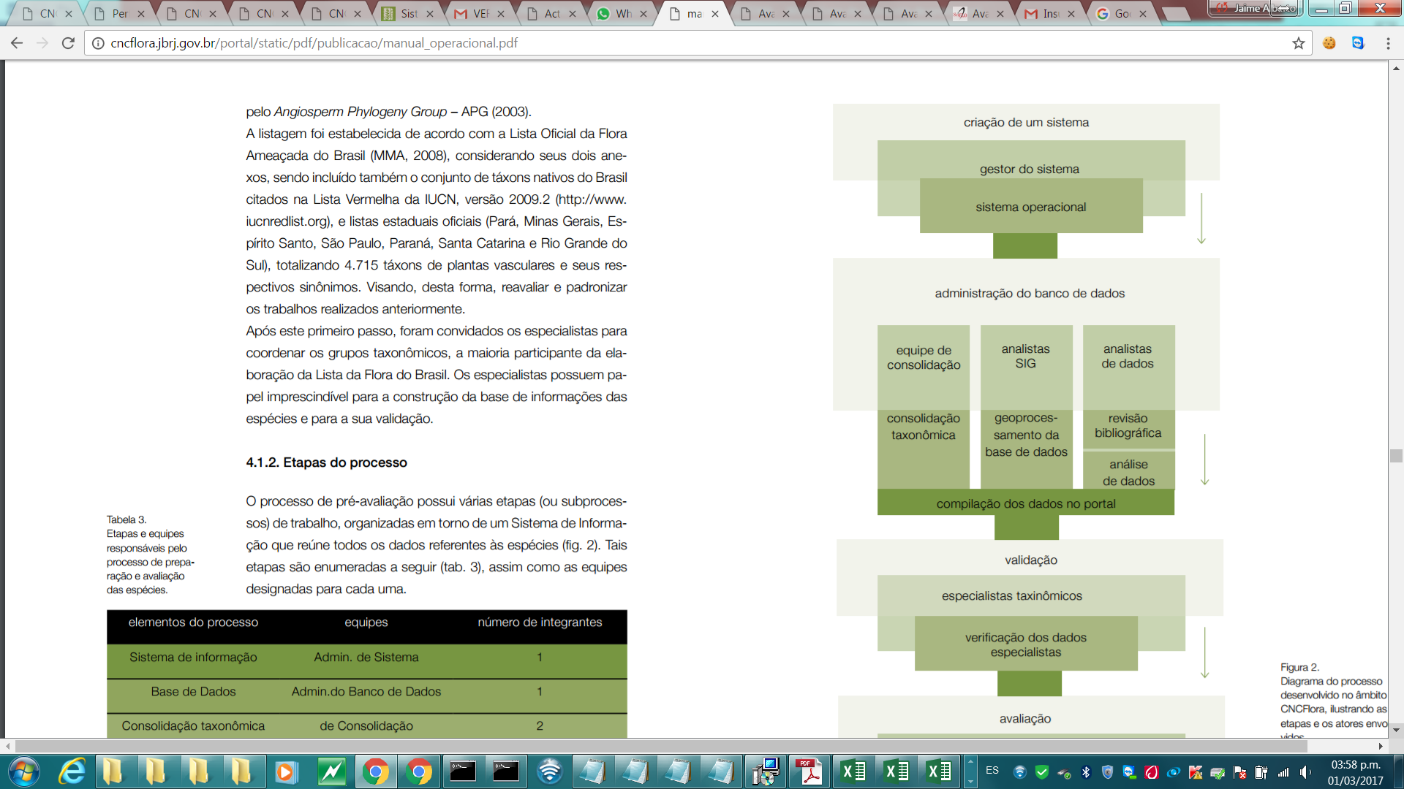

**NOTAS ACLARATORIAS:** Es importante, como acota el Administrador de Sistema, en el correo cruzado el pasado 10 de noviembre de 2016, donde se especifica que la Entidad no cuenta con un manual de usuario asociado al manejo de roles, por lo que la construcción de este documento está hecha sobre la base de la interacción con el Sistema, las explicaciones hechas por correo por parte de dicho Administrador y la relación de componentes disponibles en el aplicativo.

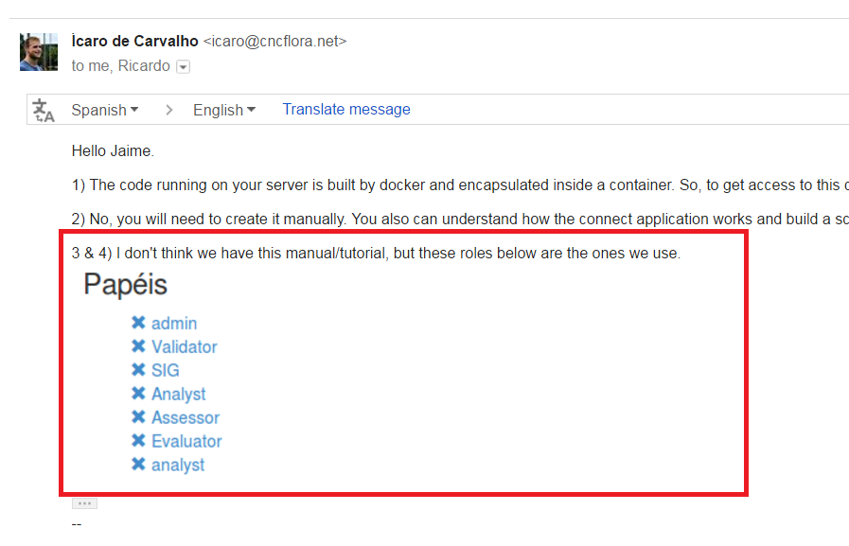

Es importante acotar que en el marco del convenio interadminitrativo entre CNCFLORA y el Instituto Humboldt, se hace fundamental contar para la continuación de la optimización del proyecto y desarrollo del Sistema de Información, con el acceso al repositorio <https://docs.google.com/a/cncflora.net/document/d/1ifZlENEGp99WZbC7leAEHMaFw_-MZUpZIje5RbSYO74/edit?usp=sharing>, puesto que en el marco de actividades de interacción, no se proporcionó documentación técnica detallada del Sistema, razón que llevo a un proceso permanente de descubrimiento y reingeniería por parte del equipo en Colombia para comprender el funcionamiento del aplicativo y entender el funcionamiento de los módulos, el acceso a los mismos por parte de los usuarios creados y la definición de operaciones asociadas a los casos de uso identificados en el Sistema, que satisfacen las necesidades funcionales de gestión de información del Equipo Investigador del Instituto Alexander von Humboldt.

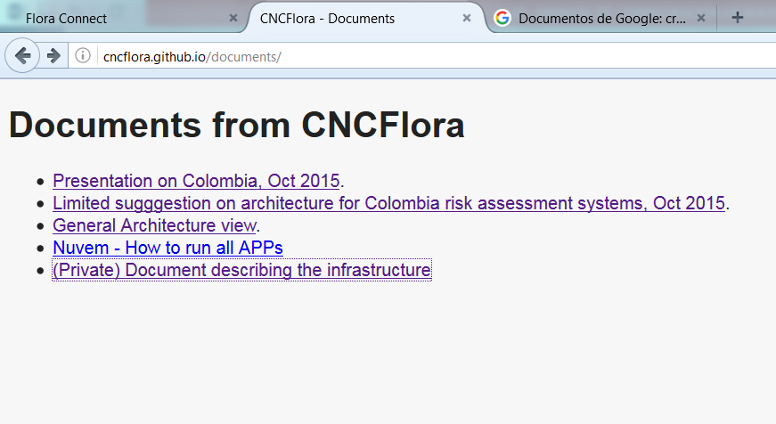

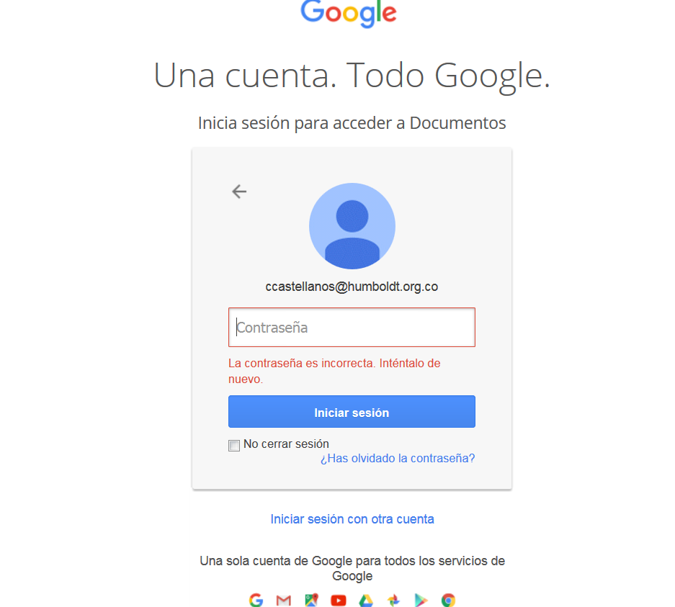

**Elaboró:**

**Ingeniero**

**JAIME ALBERTO GUTIÉRREZ MEJÍA**

**CONSTRATISTA INSTITUTO ALEXANDER VON HUMBOLDT**